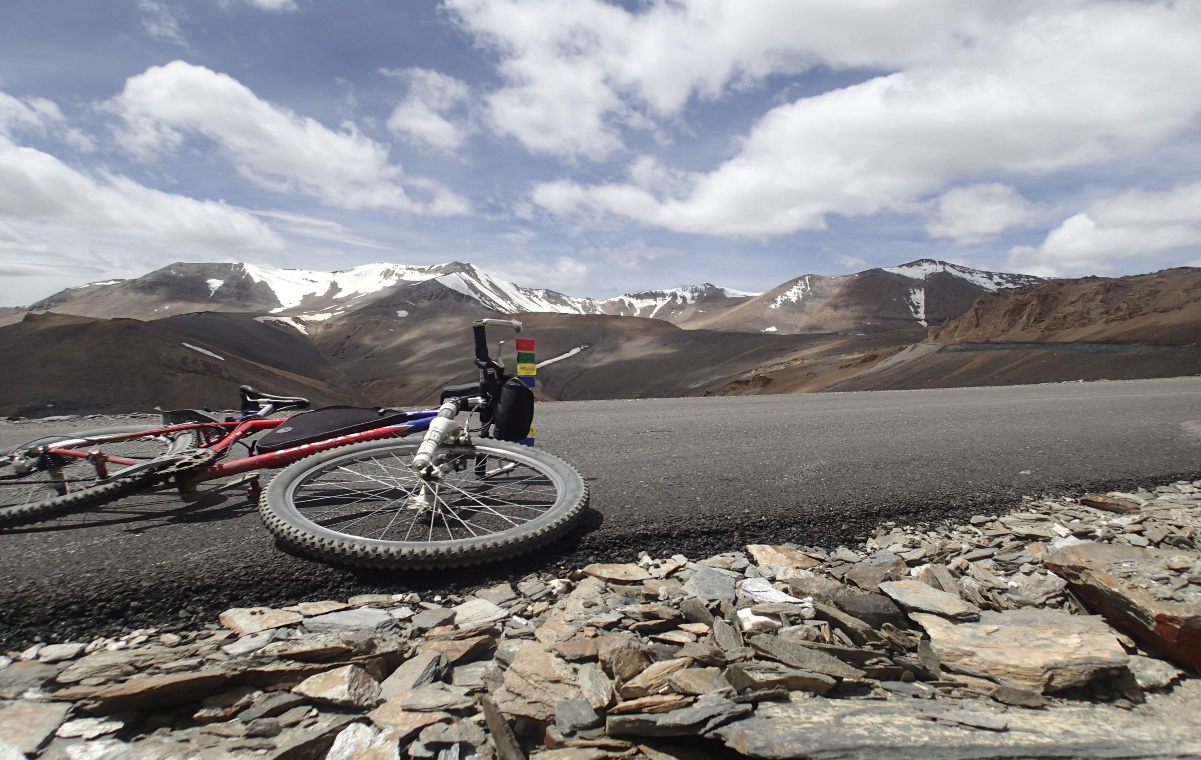
INDICKÝM HIMALÁJEM NA KOLE
KNIHOVNA LÁZNĚ BĚLOHRAD
16. 2. 2018 od 18.00
nejen o cyklistice ve výškách nad 5 tisíc metrů

cykloputování Ivana Sehnala

vstup volný

